KLASA V
06.05.2020r.
Temat: KRAJOBRAZ SAWANNY I STEPU.

1. Przeczytaj uważnie temat lekcji ze stron 120 – 126 w podręczniku.
2 Wykonaj notatkę:
UWAGA!!!
Proszę aby notatka miała formę mapy myśli. Oczywiście osobno proszę wykonać dla sawanny i stepu. Proszę aby w notatkach było kolorowo, mile widziane są rysunki, schematy. Możecie przerysować lub wydrukować załącznik nr 1 i załącznik nr 2 oczywiście dodać koloru oraz uzupełnić treściami z podręcznika
W notatce zawieramy informacje na temat:
- obszaru występowania danej strefy
- cech klimatu - świata roślin
- świata zwierząt - mieszkańców
3. Zachęcam do obejrzenia lekcji szkoły z klasą oraz filmu z serii „Boso przez Świat”
https://vod.tvp.pl/video/szkola-z-tvp-klasa-5,geografia-lekcja-3-24042020,47494996
https://vod.tvp.pl/video/boso-przez-swiat,najwieksza-laka-swiata,18419376
4. Wykonaj zadania w zeszycie ćwiczeń:
Zadanie 1,2,3,4,5,6 str. 72-74
Dla chętnych zadanie 7,8 str. 74-75
Poproszę tylko o przesłanie zdjęć notatki, do dnia 13 maja
5. Praca z e-podręcznikiem dla chętnych.
https://epodreczniki.pl/a/przeglad-stref-krajobrazowych-ziemi/DATn9FzVG
6. Ciekawe zadania
https://learningapps.org/10454800 https://learningapps.org/7295536
https://learningapps.org/1173145 https://learningapps.org/1443960
https://learningapps.org/10870829 https://learningapps.org/1489114
https://wordwall.net/pl/resource/1905540/geografia/krajobrazy-sawanny-i-stepu
https://wordwall.net/pl/resource/663308/o%C5%9Bwietlenie-klimat-krajobraz
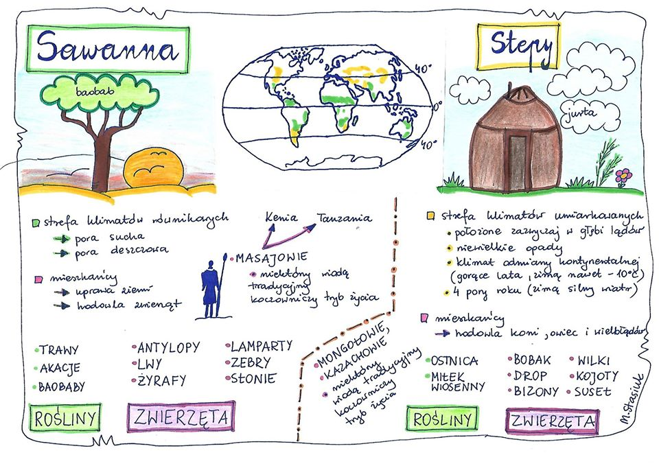
https://wordwall.net/pl/resource/1656562/sawanny-i-stepy
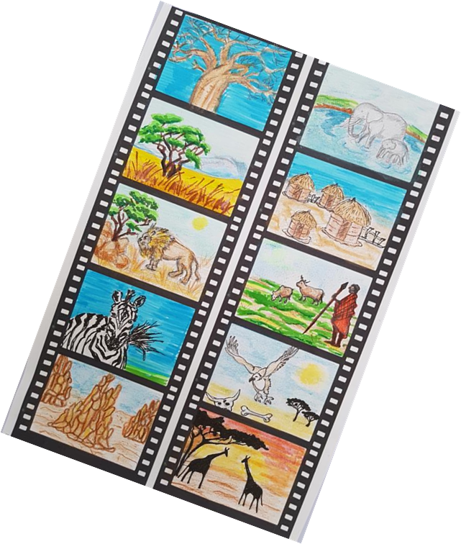

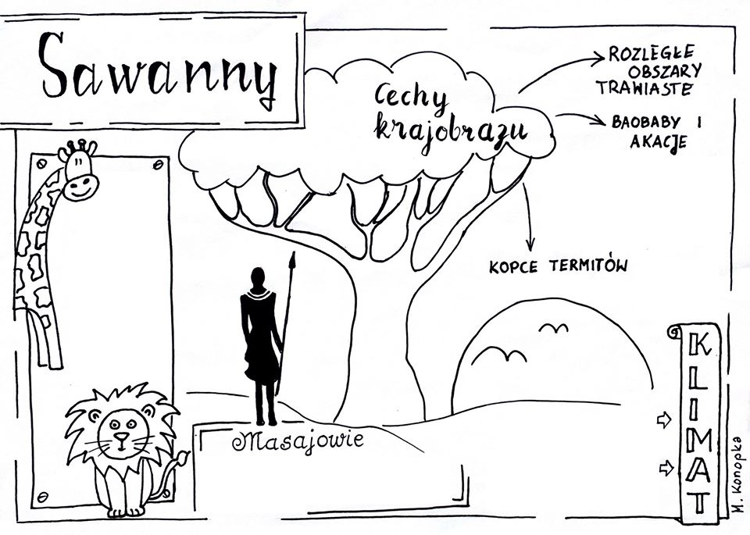
załącznik 1
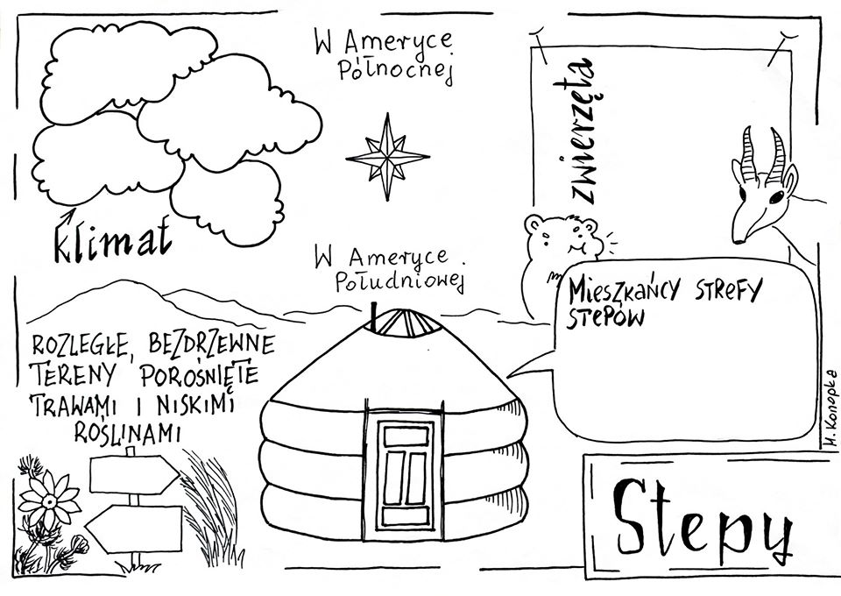
załącznik 2

